Índice de Frecuencia & Severidad

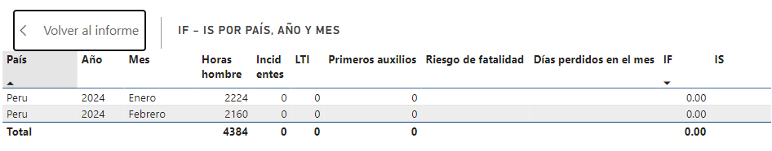
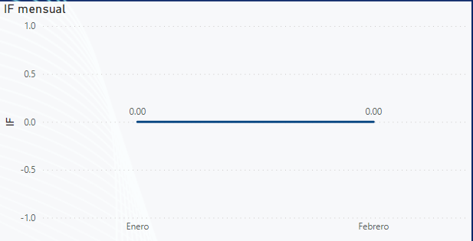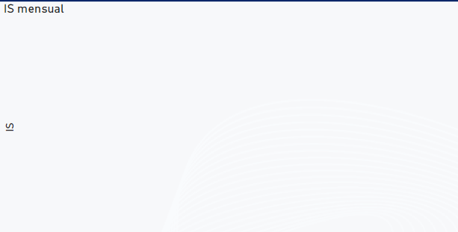
Análisis:
Para el año 2024, Kluane Perú ha realizado una actualización en cuanto a los objetivos de indicadores de frecuencia y severidad, planteando unos nuevos indicadores (IF: 0,84 e IS: 6). Durante el mes de febrero se mantienen los indicadores en 0, esto debido a que no se tienen operaciones en la filial, por lo tanto, no hemos registrado eventos.
Descripción | Reporte Flash | Fecha de comunicación Investigación | Fecha de comunicación Lección Aprendida
Sin eventos registrados

2. Pirámide de eventos
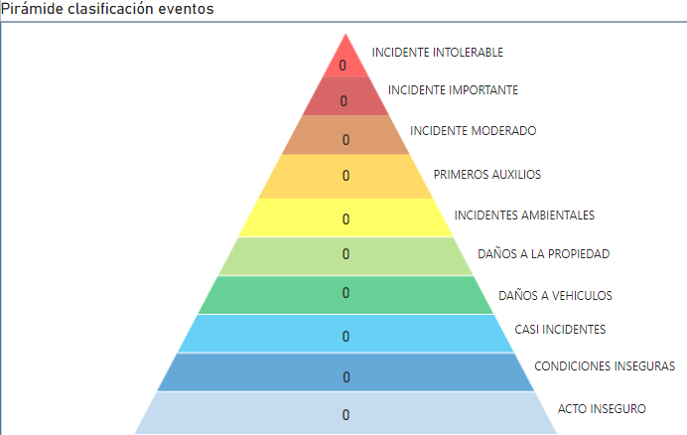
Análisis: El nivel de Re-portabilidad de la filial de Perú se han registrado 3 actos inseguros y 1 condición insegura, todo esto relacionado a las actividades administrativas ya que únicamente se han realizado actividades en Sede Arequipa, se mantiene ninguno de los proyectos operativos.

3. Primeros auxilios y casi incidentes de alto potencial

Evento | Descripción | Riesgo asociado | Regla que salva vidas asociada | Plan de acción

4. Reporte Cámaras Samsara.
Análisis: Actualmente no se dispone de cámaras Samsara.
.

5. Acciones de Mejora
Principales Acciones de Mejora: Durante el mes de febrero no se registraron acciones de mejora.

6. Reporte consumo de agua en sede Arequipa :
Análisis: Durante el mes de enero se registró una reducción del consumo de agua en relación con el mes de diciembre del año pasado, esto debido a que, durante la última semana del mes, se integraron los miembros del equipo administrativo a Sede cerrando con un promedio de consumo por persona en 1,38m3, cumpliendo con la meta propuesta.

7. Reporte reducción de residuos peligrosos:

 | ene | feb | mar | abr- | may | jun | jul | ago | sep | oct | nov | dic
RESIDUOS PELIGROSOS | 0 | 0
Análisis: Durante el mes de febrero no se generaron residuos peligrosos ya que no se encuentran los proyectos operativos.

8.Reporte de Incidentes ambientales:
Mes | Número de incidentes ambientales
Enero | 0
Febrero | 0
Análisis: Durante el mes de febrero no se registraron incidentes ambientales.

9.Consumo mensual de combustibles en vehículos:

Mes | Galones de Diesel
Enero | 43
Febrero | 46,19

Análisis: Durante el mes de febrero se registró el consumo de 46,19 galones de combustible del vehículo que se encuentra en Sede, teniendo un inremento del 6% en relación al mes anterior, esto debido a que se ha incrementado personal laborando en sede y las actividades administrativas.

10. Consumo mensual de combustibles en maquinaria y equipos:

Mes | Galones de Diesel | Galones de Gasolina
Enero | 0 | 0
Febrero | 0 | 0

Análisis: Durante el mes de febrero no se registraron consumos de combustible debido a que no se encuentran operativos los proyectos.

- Avance de actividades clave (acuerdos corporativos)

Actividades | Estado | Comentarios
Solicitud de cámaras Samsara | En proceso | Hasta el cierre del presente informe, no se han confirmado los modelos de los vehículos que se alquilarán en la filial para posteriormente hacer socializar esa información a la filial de México y que puedan continuar con el proceso de adquisición de las cámaras.

- Temas propuestos para la reunión mensual de HSE

TEMA | RESPONSABLE

